400-годдзе буквара ў Беларусі адзначылі факсімільным выданнем
29 жнівень 2018, 09:00

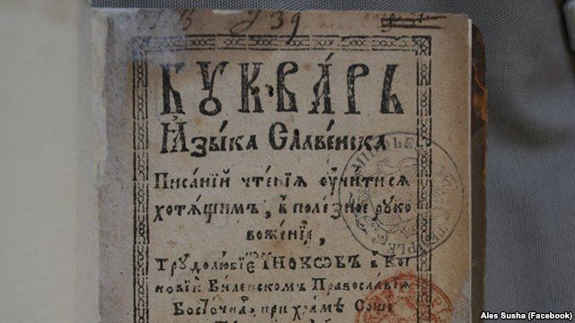
«Адзіны ў сваім родзе помнік асьветніцкай думкі Беларусі, найбольш раньні друкаваны дапаможнік для пачатковага навучаньня грамаце», — так Нацыянальная бібліятэка апісвае «Буквар» 1618 году, цяпер даступны шырокай аўдыторыі.
У Нацыянальнай бібліятэцы Беларусі 28 жніўня прадставілі факсымільнае выданьне першага «Буквара». Арыгінальны «Буквар» захаваўся толькі ў двух экзэмплярах, абодва цяпер не ў Беларусі.
«Буквар» быў надрукаваны ў 1618 годзе ў Віленскім праваслаўным брацтве Сьвятога Духа ў Еўі. Адзін экзэмпляр цяпер захоўваецца ў бібліятэцы Мідл Тэмпл у Вялікай Брытаніі, другі ў Каралеўскай бібліятэцы ў Даніі. На беларускіх землях арыгіналаў не засталося — у бібліятэцы кажуць, іх у свой час літаральна «зачыталі да дзірак».
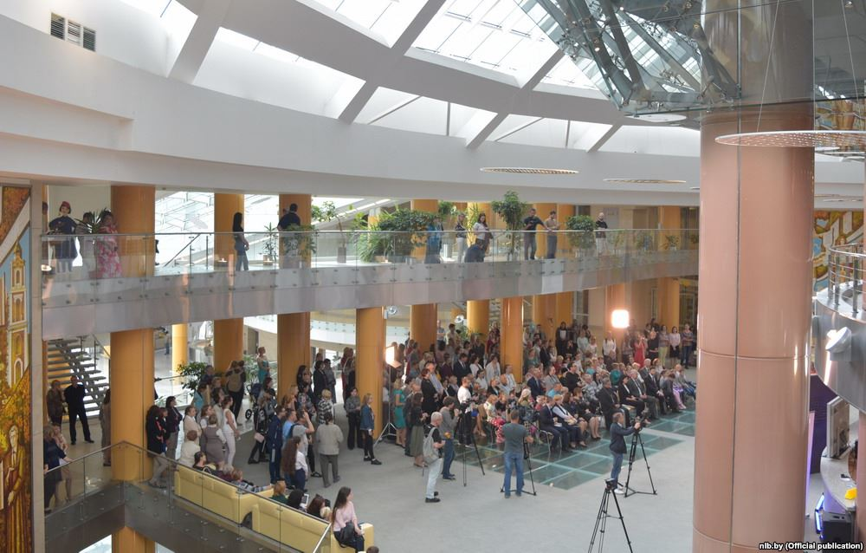
На прэзэнтацыі
Кніга выдадзеная на 26 поўнакаляровых аркушах (52 старонках) на царкоўнаславянскай мове (шрыфтам паўуставам) з захаваньнем усіх дэфэктаў і памылак, таксама ў выданьні даецца пераклад на сучасную беларускую мову. У «Буквары» ёсьць і малітвы, рэлігійныя гімны, запаветы і казані.
У прэзэнтацыі ўзялі ўдзел дырэктар Нацыянальнай бібліятэкі Раман Матульскі і ягоны намесьнік з навуковай і выдавецкай дзейнасьці Алесь Суша (гэта ён у 2015 годзе атрымаў доступ да «Буквара», што захоўваецца ў Брытаніі — з таго пачалася работа над беларускім факсыміле), міністэрстваў культуры і адукацыі, прадстаўнікі Нацыянальнага інстытуту адукацыі, а таксама «Белінвэстбанку» і Эўрапейскага банку рэканструкцыі і разьвіцьця, якія выступілі партнэрамі праекту.
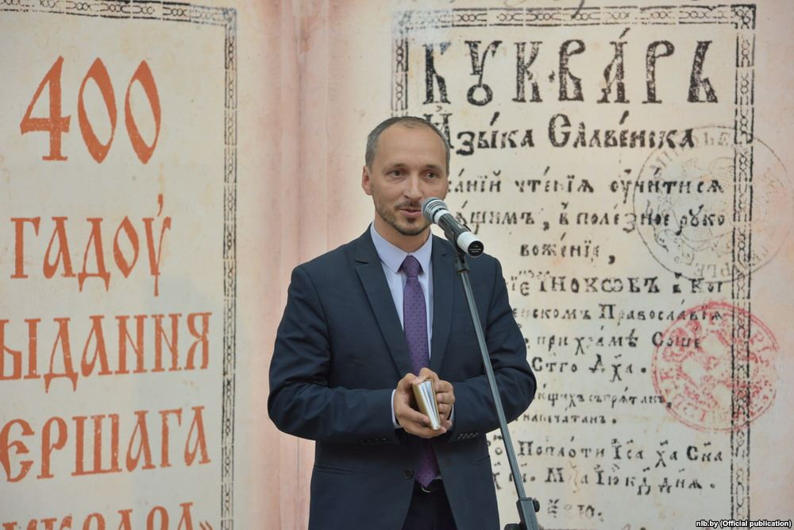
Алесь Суша

